Kia Sportage 2005 пороги
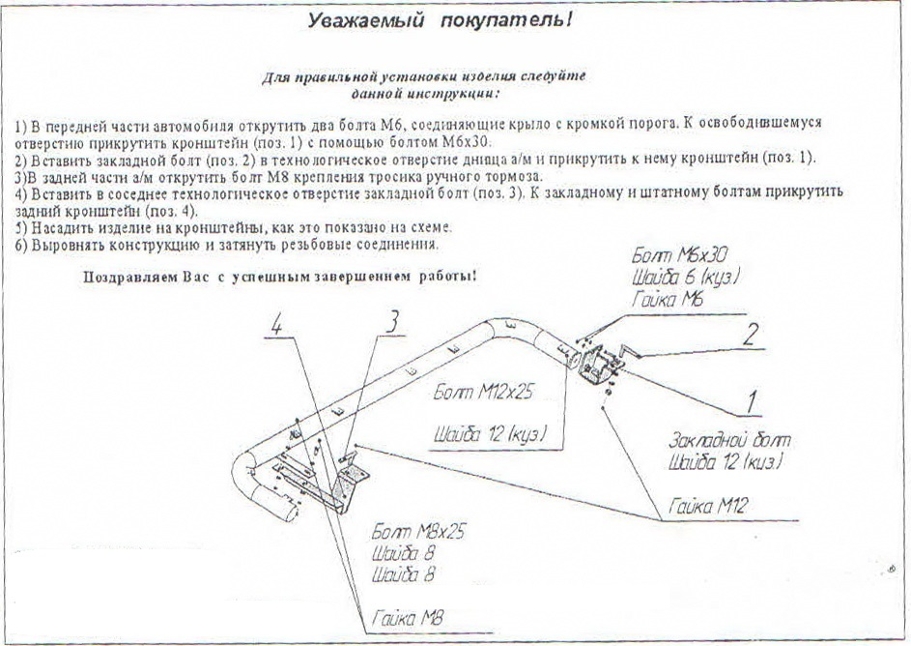
Кронштейны задние
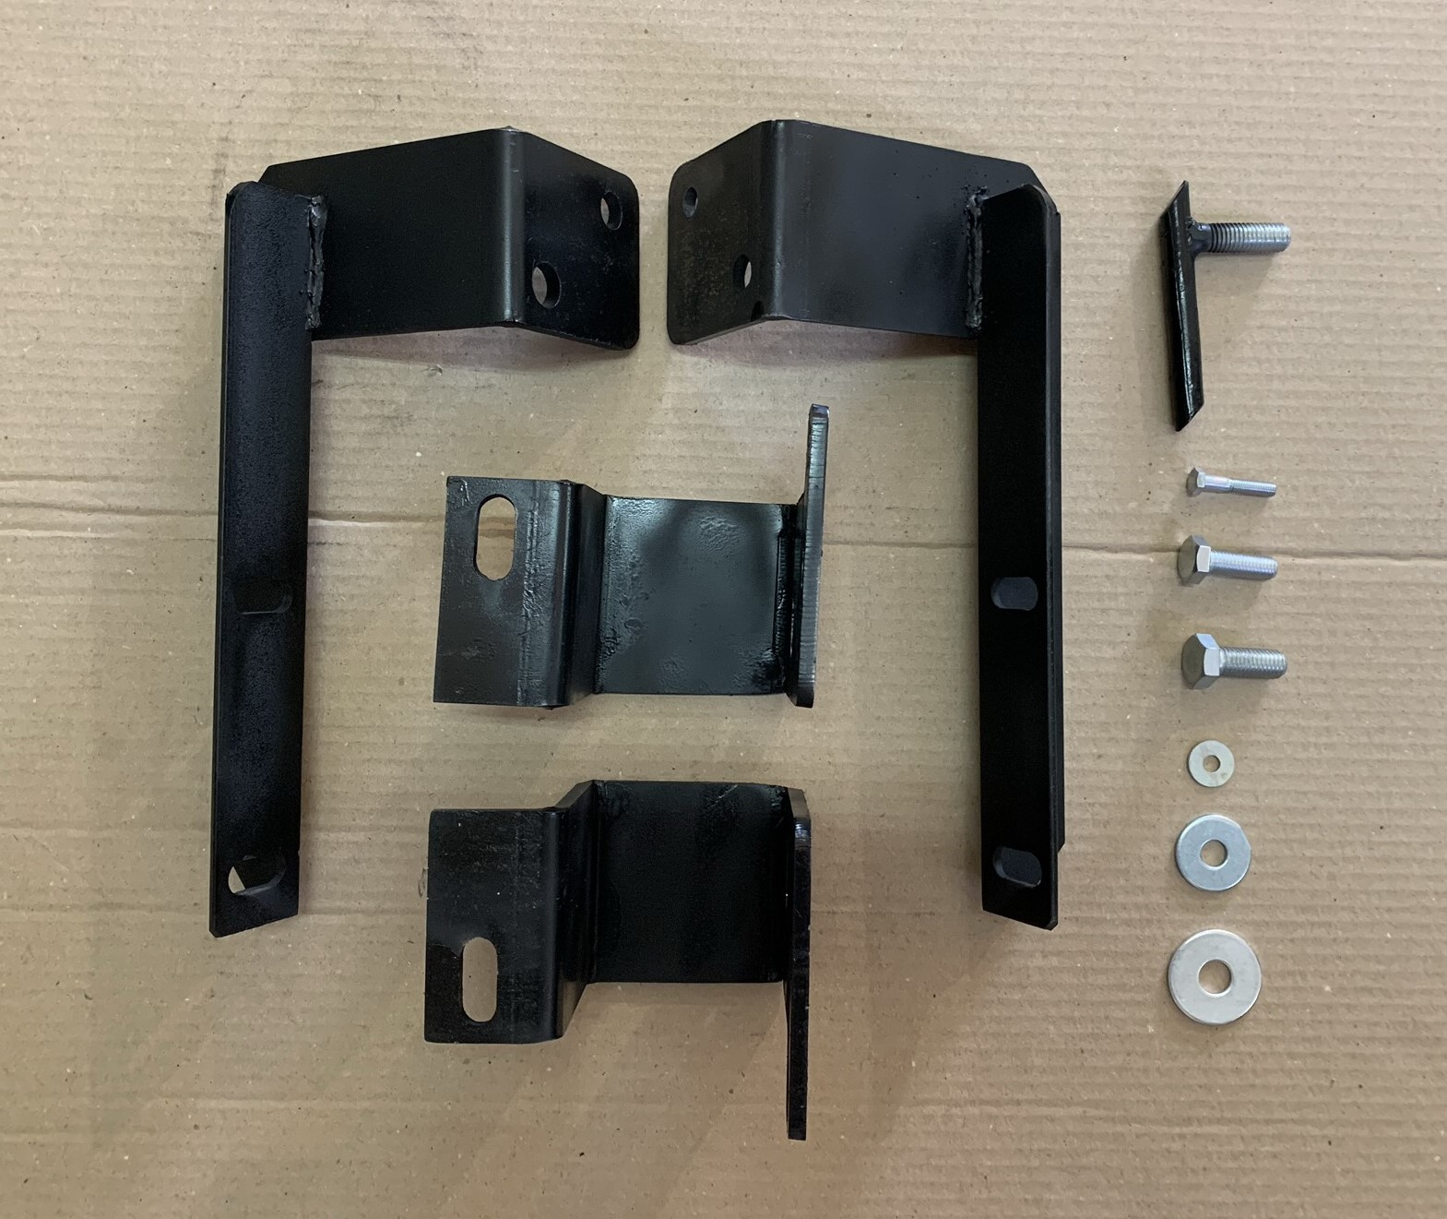
Кронштейны передние
СОСТАВ КРЕПЕЖА:
1 | Болт М12х25 | 2 шт.
2 | Болт М8х25 | 4 шт.
3 | Болт М6х30 | 4 шт.
4 | Гайка М12 | 4 шт.
5 | Гайка М8 | 4 шт.
6 | Гайка М6 | 4 шт.
7 | Шайба Ф12 | 6 шт.
8 | Шайба Ф8 | 8 шт.
9 | Шайба Ф6 | 4 шт.
10 | Закладная | 2 шт.

